Об утверждении регламентов государственных услуг, оказываемых государственными учреждениями аппаратами акимов сел и сельских округов Иртышского района
Утративший силу
Постановление акимата Иртышского района Павлодарской области от 28 декабря 2012 года N 606/5. Зарегистрировано Департаментом юстиции Павлодарской области 31 января 2013 года N 3397. Утратило силу постановлением акимата Иртышского района Павлодарской области от 19 июня 2013 года N 295/5
Примечание РЦПИ:
В тексте сохранена авторская орфография и пунктуация.
Сноска. Утратило силу постановлением акимата Иртышского района Павлодарской области от 19.06.2013 N 295/5.
В соответствии с пунктом 4 статьи 9-1 Закона Республики Казахстан от 27 ноября 2000 года "Об административных процедурах", постановлением Правительства Республики Казахстан от 20 июля 2010 года N 745 "Об утверждении реестра государственных услуг оказываемых физическим и юридическим лицам", в целях качественного предоставления государственных услуг, акимат Иртышского района ПОСТАНОВЛЯЕТ:
1. Утвердить прилагаемые:
1) регламент государственной услуги "Выдача справок о наличии личного подсобного хозяйства";
2) регламент государственной услуги "Выдача ветеринарного паспорта на животное";
3) регламент государственной услуги "Выдача ветеринарной справки".
2. Акимам сел и сельских округов Иртышского района обеспечить своевременное качественное оказание государственной услуги.
3. Контроль за исполнением настоящего постановления возложить на заместителя акима района по сельскому хозяйству.
4. Настоящее постановление вводится в действие по истечении десяти календарных дней после дня его первого официального опубликования.
Аким района Ж. Шугаев
Утвержден
постановлением акимата
Иртышского района
от 28 декабря 2012 года N 606/5
Регламент государственной услуги
"Выдача справок о наличии личного подсобного хозяйства"
1. Общие положения
1. Настоящий регламент государственной услуги: "Выдача справок о наличии личного подсобного хозяйства" (далее - Регламент) разработан в соответствии с постановлением Правительства Республики Казахстан от 31 декабря 2009 года N 2318 "Об утверждении стандарта государственной услуги "Выдача справок о наличии личного подсобного хозяйства" (далее – Стандарт).
В целях обеспечения доступности государственных услуг жителям отдаленных населенных пунктов допускается оказание государственной услуги через мобильные центры.
2. Государственная услуга предоставляется государственными учреждениями аппаратов акимов сел и сельских округов Иртышского района (далее – уполномоченные органы), пять дней в неделю, за исключением выходных и праздничных дней, с 9-00 часов до 18-30 часов, с перерывом на обед с 13-00 до 14-30 часов, по адресам, указанным в приложении 1 к настоящему регламенту.
Также государственная услуга предоставляется через центр обслуживания населения на альтернативной основе (далее – центр), по адресу село Иртышск, улица И.Байзакова, 14.
3. Форма оказываемой государственной услуги: не автоматизированная.
4. Результатом оказываемой государственной услуги является справка о наличии личного подсобного хозяйства (на бумажном носителе), либо мотивированный ответ об отказе в предоставлении государственной услуги.
5. Государственная услуга оказывается физическим лицам (далее получатель государственной услуги).
6. Информация о порядке оказания государственной услуги содержится на информационных стендах, расположенных в помещении уполномоченных органов.
7. Информация о государственной услуге размещается на сайте www.enbek.gov.kz.
8. Сроки оказания государственной услуги:
1) государственная услуга оказывается с момента обращения, в течение 2 (двух) рабочих дней;
2) максимально допустимое время ожидания до получения государственной услуги, оказываемой на месте в день обращения заявителя - не более 10 (десяти) минут;
3) максимально допустимое время обслуживания получателя государственной услуги – не более 10 (десяти) минут.
9. Государственная услуга оказывается бесплатно.
2. Порядок оказания государственной услуги
10. Государственная услуга предоставляется путем личного посещения получателя государственной услуги, либо уполномоченного представителя, действующего на основании доверенности.
11. Для получения государственной услуги получатель государственной услуги представляет необходимые документы, определенные в пункте 11 Стандарта.
12. При сдаче всех необходимых документов для получения государственной услуги получателю государственной услуги выдается расписка о приеме соответствующих документов с указанием:
1) номера и даты приема запроса;
2) вида запрашиваемой государственной услуги;
3) количества и названия приложенных документов;
4) даты (времени) и места выдачи результатов государственной услуги;
5) фамилии, имени, (при наличии) отчества работника принявшего заявление на оформление документов;
6) фамилии, имени, (при наличии) отчества заявителя, фамилии, имени, отчества уполномоченного представителя, и их контактных телефонов.
13. Уполномоченный орган должен обеспечить сохранность, защиту и конфиденциальность информации о содержании документа получателя государственной услуги.
14. В предоставлении государственной услуги отказывается в случаях, предусмотренных в пункте 16 Стандарта
3. Описание порядка действий (взаимодействия)
в процессе оказания государственной услуги
15. В процессе оказания государственной услуги при непосредственном обращении получателя государственной услуги в уполномоченный орган задействованы следующие структурно-функциональные единицы:
1) специалист уполномоченного органа;
2) аким села или сельского округа.
16. Текстовое табличное описание последовательности и взаимодействия административных действий (процедур) каждой структурно–функциональной единицы с указанием срока выполнения каждого административного действия (процедуры) приведено в приложении 2 к настоящему регламенту.
17. Схемы, отражающие взаимосвязь между логической последовательностью административных действий в процессе оказания государственной услуги и структурно-функциональных единиц приведены в приложении 3 к настоящему регламенту.
4. Ответственность должностных лиц,
оказывающих государственные услуги
18. Должностные лица уполномоченного органа несут ответственность за принимаемые ими решения и действия (бездействия) в ходе оказания государственной услуги в порядке предусмотренном законами Республики Казахстан.
Приложение 1
к регламенту государственной услуги
"Выдача справок о наличии
личного подсобного хозяйства"
Перечень аппаратов акимов сел,
сельских округов Иртышского района
N п/п | Полное наименование аппарата акима сельского округа | Наименование населенного пункта | Контактный телефон | Юридический адрес | Адрес сайта
1 | Государственное учреждение "Аппарат акима села Голубовка" | село Голубовка | (871832) 25333 | Павлодарская область, Иртышский район, село Голубовка, улица Целинная, 20 | нет
2 | Государственное учреждение "Аппарат акима села Амангельды" | село Амангельды | (871844)  29630 | Павлодарская область, Иртышский район, село Амангельды, улица Юрия Половых, 2 | нет
3 | Государственное учреждение "Аппарат акима Агашорынского сельского округа" | село Агашорын | (871844)  29334 | Павлодарская область, Иртышский район, село Агашорын, улица Богенбая 7 | нет
4 | Государственное учреждение "Аппарат акима Байзаковского сельского округа" | село Байзакова | (871832)  24277 | Павлодарская область, Иртышский район, село Байзаково, улица Николаева 9 | нет
5 | Государственное учреждение "Аппарат акима Косагашского сельского округа" | село Косагаш | (871832)  41430 | Павлодарская область, Иртышский район, село Косагаш, улица, Аблайхана 1 | нет
6 | Государственное учреждение "Аппарат акима села Иртышск" | село Иртышск | (871832)  21182, 22782, 21271 | Павлодарская область, Иртышский район, село Иртышск, улица Богенбая 97 | нет
7 | Государственное учреждение "Аппарат акима Кызылжарского сельского округа" | село Кызылжар | (871832)  27130 | Павлодарская область, Иртышский район, село Иртышск, улица Комсомольская 17 | нет
8 | Государственное учреждение "Аппарат акима села Косколь" | село Косколь | (871832)  40143 | Павлодарская область, Иртышский район, село Косколь, улица Мира 1 | нет
9 | Государственное учреждение "Аппарат акима Каракудукского сельского округа" | село Каракудук | (871832) 27541 | Павлодарская область, Иртышский район, село Каракудук, улица Багустар Рамазанова 27 | нет
10 | Государственное учреждение "Аппарат акима села Кызылкак" | село Кызылкак | (871844)  26517 | Павлодарская область, Иртышский район, село Кызылкак, улица Ленина 12 | нет
11 | Государственное учреждение "Аппарат акима села Ленино" | село Ленино | (871844) 29132 | Павлодарская область, Иртышский район, село Ленино, улица Целинная 1 | нет
12 | Государственное учреждение "Аппарат акима Луговского сельского округа" | село Луговое | (871832)  27749 | Павлодарская область, Иртышский район, село Луговое, улица Жамбыла 1 | нет
13 | Государственное учреждение "Аппарат акима села Майконыр" | село Майконыр | (871832)  29223 | Павлодарская область, Иртышский район, село Майконыр, улица Дзержинского 12 | нет
14 | Государственное учреждение "Аппарат акима села Панфилово" | село Панфилово | (871832)  27330 | Павлодарская область, Иртышский район, село, улица Горобца 1а | нет
15 | Государственное учреждение "Аппарат акима Северного сельского округа" | село Северное | (871832)  29444 | Павлодарская область, Иртышский район, село Северное, улица Садовая 60 | нет
16 | Государственное учреждение "Аппарат акима Селетинского сельского округа" | село Селета | (871832)  26369 | Павлодарская область, Иртышский район, село Селета, улица Школьная 2 | нет
17 | Государственное учреждение "Аппарат акима села Тохта" | село Тохта | (871832)  40034 | Павлодарская область, Иртышский район, село Тохта, улица Центральная 5 | нет
18 | Государственное учреждение "Аппарат акима Узынсуского сельского округа" | село Узынсу | (871832)  41317 | Павлодарская область, Иртышский район, село Узынсу, улица Ленина 4 | нет
Приложение 2
к регламенту государственной услуги
"Выдача справок о наличии
личного подсобного хозяйства"
Описание действий структурно-функциональных единиц
 | Действия процессов (хода, потока работ)
1. | N действия (хода, потока работ) | 1 | 2 | 3
2. | Наименование структурно-функциональных единиц | специалист уполномоченного органа | Аким села или сельского округа | специалист уполномоченного органа
3. | Наименование действия (процесса процедура, операции) и их описание | Регистрация обращения, проверка данных по по хозяйственной книге | Подписание справки либо представление мотивированного ответа об отказе в предоставлении государственной услуги получателю государственной услуги | Регистрация в журнале исходящей корреспонденции
4. | Форма завершения (данные, документ, организационно-распорядительное решение) | Заполнение и подписание справки либо написание мотивированного ответа об отказе в предоставлении государственной услуги получателю государственной услуги и направление на подписание | Справка либо мотивированный ответ об отказе в предоставлении государственной услуги | Выдача справки либо мотивированного ответа об отказе в предоставлении государственной услуги получателю государственной услуги
5. | Сроки исполнения | не более 10 минут | не более 5 минут | не более 5 минут
Приложение 3
к регламенту государственной услуги
"Выдача справок о наличии
личного подсобного хозяйства"
Схема процесса выдачи справки
о наличии личного подсобного хозяйства
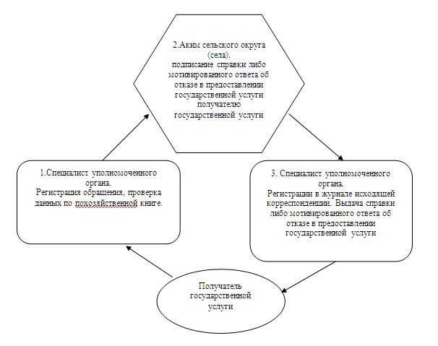
Утвержден
постановлением акимата
Иртышского района
от 28 декабря 2012 года N 606/5
Регламент государственной услуги
"Выдача ветеринарного паспорта на животное"
1. Общие положения
1. Государственная услуга "Выдача ветеринарного паспорта на животное" (далее – государственная услуга) предоставляется ветеринарным врачом (далее - ветврач) государственного учреждения "Отдел ветеринарии Иртышского района", аппаратов акимов сельских округов, поселков и сел, (далее – уполномоченные органы) по адресам указанным в приложении 1 к настоящему регламенту (далее – регламент).
2. Форма оказываемой государственной услуги: не автоматизированная.
3. Государственная услуга оказывается на основании подпункта 20) пункта 2 статьи 10, подпункта 12) статьи 10-1 Закона Республики Казахстан от 10 июля 2002 год "О ветеринарии", постановления Правительства Республики Казахстан от 31 декабря 2009 года N 2331 "Об утверждении Правил идентификации сельскохозяйственных животных", постановления Правительства Республики Казахстан от 29 апреля 2011 года N 464 "Об утверждении стандартов государственных услуг в области племенного животноводства и ветеринарии и внесении изменений и дополнения в постановление Правительства Республики Казахстан от 20 июля 2010 года N 745" (далее – стандарт).
4. Информация о предоставлении государственной услуги размещена на стендах, расположенных в местах оказания государственной услуги, указанных в приложении 1 к настоящему регламенту.
5. Результатом оказываемой государственной услуги является выдача ветеринарного паспорта на животное (дубликата ветеринарного паспорта на животное, выписки из ветеринарного паспорта на животное) (на бумажном носителе) (далее – паспорт), либо мотивированный ответ об отказе в предоставлении государственной услуги в письменном виде.
6. Государственная услуга оказывается физическим и юридическим лицам (далее – потребитель).
7. Сроки оказания государственной услуги:
1) срок выдачи ветеринарного паспорта на животное (выписки из ветеринарного паспорта на животное) с момента присвоения животному индивидуального номера или отказ в их выдаче - в течение 3 (трех) рабочих дней;
2) срок выдачи дубликата ветеринарного паспорта на животное со дня подачи владельцем заявления о потере паспорта на его животное - в течение 10 (десяти) рабочих дней;
3) максимально допустимое время ожидания до получения государственной услуги - не более 30 (тридцати) минут;
4) максимально допустимое время обслуживания получателя государственной услуги - не более 40 (сорока) минут.
8. Государственная услуга (выдача бланков ветеринарного паспорта на животное) оказывается платно. Потребитель оплачивает через банки второго уровня или организации, осуществляющие отдельные виды банковских операций, стоимость бланка, определенную по результатам конкурса о государственных закупках.
9. Государственная услуга предоставляется в рабочие дни, с 9.00 до 18.30 часов, с перерывом на обед с 13.00 до 14.30 часов, кроме выходных и праздничных дней. Прием осуществляется в порядке очереди, без предварительной записи и ускоренного обслуживания.
2. Порядок оказания государственной услуги
10. Для получения государственной услуги потребитель представляет следующие документы:
Для получения ветеринарного паспорта на животное потребителем предоставляется документ, подтверждающий оплату стоимости бланка ветеринарного паспорта на животное. Кроме того, необходимо наличие на животном - присвоенного индивидуального номера.
Для получения дубликата ветеринарного паспорта и (выписки из ветеринарного паспорта) на животное потребителем предоставляются:
1) письменное заявление произвольной формы;
2) документы, подтверждающие факт утери (порчи) ветеринарного паспорта на животное (при их наличии).
11. Для получения ветеринарного паспорта на животное потребитель обращается к ветврачу уполномоченных органов по адресам, указанным в приложении 1 к настоящему регламенту.
Для получения дубликата ветеринарного паспорта на животное и (выписки из ветеринарного паспорта на животное) потребитель обращается в уполномоченный орган по адресам, указанным в приложении 1 к настоящему регламенту.
При обращении для получения дубликата ветеринарного паспорта на животное (выписки из ветеринарного паспорта на животное) заявление потребителя регистрируется в журнале регистрации и выдается талон с указанием даты и времени, срока и места получение потребителем государственной услуги.
12. Ветеринарный паспорт на животное (дубликат ветеринарного паспорта на животное, выписка из ветеринарного паспорта на животное) выдается владельцу животного либо его представителю при его личном посещении.
13. Основанием для отказа в предоставлении государственной услуги является отсутствие присвоенного индивидуального номера животного.
3. Порядок действий (взаимодействия)
в процессе оказания государственной услуги
14. Прием документов проводится ветврачами уполномоченных органов, указанными в приложении 1 к настоящему регламенту.
15. Обращение потребителя государственной услуги регистрируется ветврачом в журнале учета обращения физических и юридических лиц, в котором указывается дата получения потребителем государственной услуги.
16. В процессе оказания государственной услуги участвуют следующие структурно-функциональные единицы:
ветеринарные врачи уполномоченных органов, указанные в приложении 1 к настоящему регламенту.
17. Текстовое табличное описание последовательности взаимодействия административных действий (процедур) каждой структурно-функциональные единицы с указанием срока выполнения каждого административного действия (процедуры) приведено согласно приложению 2 к настоящему регламенту.
18. Схема, отражающая взаимосвязь между логической последовательностью административных действий в процессе оказания государственной услуги и структурно-функциональные единицы приведена согласно приложению 3 к настоящему регламенту.
4. Ответственность должностных лиц,
оказывающих государственную услугу
19. За нарушение порядка оказания государственной услуги должностные лица несут ответственность в порядке, предусмотренном Законами Республики Казахстан.
Приложение 1
к регламенту государственной услуги
"Выдача ветеринарного
паспорта на животное"
Перечень уполномоченных органов,
по оказанию государственной услуги
N п/п | Полное наименование аппарата акима сельского округа | Наименование населенного пункта | Контактный телефон | Юридический адрес | Адрес сайта
1 | Государственное учреждение "Аппарат акима села Голубовка" | село Голубовка | (871832) 25333 | Павлодарская область, Иртышский район, село Голубовка, улица Целинная, 20 | нет
2 | Государственное учреждение "Аппарат акима села Амангельды" | село Амангельды | (871844) 29630 | Павлодарская область, Иртышский район, село Амангельды, улица Юрия Половых, 2 | нет
3 | Государственное учреждение "Аппарат акима Агашорынского сельского округа" | село Агашорын | (871844) 29334 | Павлодарская область, Иртышский район, село Агашорын, улица Богенбая 7 | нет
4 | Государственное учреждение "Аппарат акима Байзаковского сельского округа" | село Байзакова | (871832) 24277 | Павлодарская область, Иртышский район, село Байзаково, улица Николаева 9 | нет
5 | Государственное учреждение "Аппарат акима Косагашского сельского округа" | село Косагаш | (871832)41430 | Павлодарская область, Иртышский район, село Косагаш, улица, Аблайхана 1 | нет
6 | Государственное учреждение "Аппарат акима села Иртышск" | село Иртышск | (871832)21182,22782, 21271 | Павлодарская область, Иртышский район, село Иртышск, улица Богенбая 97 | нет
7 | Государственное учреждение "Аппарат акима Кызылжарского сельского округа" | село Кызылжар | (871832) 27130 | Павлодарская область, Иртышский район, село Иртышск, улица Комсомольская 17 | нет
8 | Государственное учреждение "Аппарат акима села Косколь" | село Косколь | (871832) 40143 | Павлодарская область, Иртышский район, село Косколь, улица Мира 1 | нет
9 | Государственное учреждение "Аппарат акима Каракудукского сельского округа" | село Каракудук | (871832) 27541 | Павлодарская область, Иртышский район, село Каракудук, улица Багустар Рамазанова 27 | нет
10 | Государственное учреждение "Аппарат акима села Кызылкак" | село Кызылкак | (871844) 26517 | Павлодарская область, Иртышский район, село Кызылкак, улица Ленина 12 | нет
11 | Государственное учреждение "Аппарат акима села Ленино" | село Ленино | (871844) 29132 | Павлодарская область, Иртышский район, село Ленино, улица Целинная 1 | нет
12 | Государственное учреждение "Аппарат акима Луговского сельского округа" | село Луговое | (871832) 27749 | Павлодарская область, Иртышский район, село Луговое, улица Жамбыла 1 | нет
13 | Государственное учреждение "Аппарат акима села Майконыр" | село Майконыр | (871832) 29223 | Павлодарская область, Иртышский район, село Майконыр, улица Дзержинского 12 | нет
14 | Государственное учреждение "Аппарат акима села Панфилово" | село Панфилово | (871832) 27330 | Павлодарская область, Иртышский район, село, улица Горобца 1а | нет
15 | Государственное учреждение "Аппарат акима Северного сельского округа" | село Северное | (871832) 29444 | Павлодарская область, Иртышский район, село Северное, улица Садовая 60 | нет
16 | Государственное учреждение "Аппарат акима Селетинского сельского округа" | село Селета | (871832) 26369 | Павлодарская область, Иртышский район, село Селета, улица Школьная 2 | нет
17 | Государственное учреждение "Аппарат акима села Тохта" | село Тохта | (871832) 40034 | Павлодарская область, Иртышский район, село Тохта, улица Центральная 5 | нет
18 | Государственное учреждение "Аппарат акима Узынсуского сельского округа" | село Узынсу | (871832) 41317 | Павлодарская область, Иртышский район, село Узынсу, улица Ленина 4 | нет
Приложение 2
к регламенту государственной услуги
"Выдача ветеринарного
паспорта на животное"
Таблица 1. Описание действий структурно-функциональные единицы
при обращении потребителя по выдаче ветеринарного паспорта
(выписки из ветеринарного паспорта) на животное
1. | N действия (хода, потока работ) | 1 | 2 | 3
2. | Наименование структурно-функциональные единицы | Ветврач уполномоченного органа | Ветврач уполномоченного органа | Ветврач уполномоченного органа
3. | Наименование действия (процесса, процедуры, операции) и их описание | Регистрация обращения, проверка и прием пакета представленных потребителем документов, указанных в пункте 10 настоящего регламента | Заполнение ветеринарного паспорта (выписки из ветеринарного паспорта) на животное | Регистрация в журнале выдачи ветеринарных паспортов (выписки из ветеринарного паспорта) Подготовка готового документа к выдаче потребителю
4. | Форма завершения (данные, документ, организационно-распорядительное решение) | Прием документов | Подписание ветеринарного паспорта (выписки из ветеринарного паспорта) на животное | Выдача готового документа потребителю
5. | Сроки исполнения | не более 30 минут | 1 рабочий день | не более 40 минут
Таблица 2. Описание действий структурно-функциональные
единицы при обращении потребителя по выдаче
дубликата ветеринарного паспорта на животное
1. | N действия (хода, потока работ) | 1 | 2 | 3
2. | Наименование структурно-функциональные единицы | Ветврач уполномоченного органа | Ветврач уполномоченного органа | Ветврач уполномоченного органа
3. | Наименование действия (процесса, процедуры, операции) и их описание | Регистрация обращения, проверка и прием пакета представленных потребителем документов, указанных в пункте 10 настоящего регламента | Рассмотрение представленных потребителем документов | Регистрация в журнале выдачи паспортов (дубликатов). Подготовка готового документа к выдаче потребителю
4. | Форма завершения (данные, документ, организационно-распорядительное решение) | Прием документов | Подписание дубликата ветеринарного паспорта на животное | Выдача готового документа потребителю
5. | Сроки исполнения | не более 30 минут | 8 рабочих дней | не более 40 минут
Приложение 3
к регламенту государственной услуги
"Выдача ветеринарного
паспорта на животное"
Схема 1
предоставления государственной услуги при обращении в
уполномоченные органы для выдачи ветеринарного паспорта
на животное (выписки из ветеринарного паспорта)
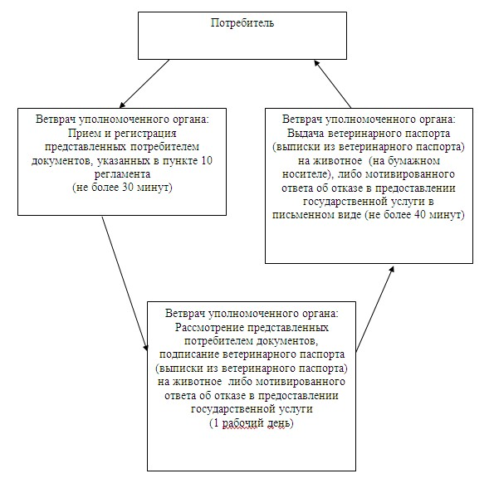
Схема 2
предоставления государственной услуги при обращении в
уполномоченные органы для выдачи дубликата
ветеринарного паспорта на животное
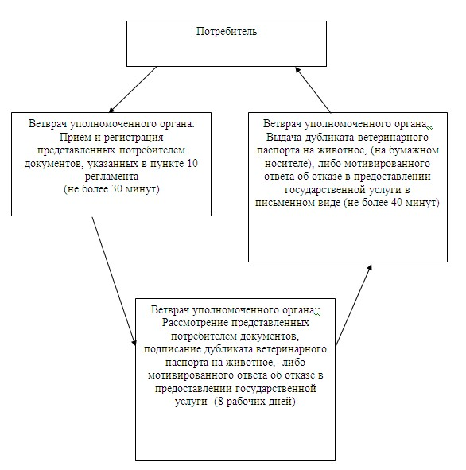
Утвержден
постановлением акимата
Иртышского района
от 28 декабря 2012 года N 606/5
Регламент государственной услуги
"Выдача ветеринарной справки"
1. Основные понятия
1. Государственная услуга "Выдача ветеринарной справки" предоставляется ветеринарным врачом (далее - ветврач) государственного учреждения "Отдел ветеринарии Иртышского района", аппаратов акимов сельских округов, поселков и сел, (далее – уполномоченные органы) по адресам указанным в приложении 1 к настоящему регламенту (далее – регламент).
2. Форма оказываемой государственной услуги: не автоматизированная.
3. Государственная услуга оказывается на основании подпункта 13) статьи 10-1 Закона Республики Казахстан от 10 июля 2002 года "О ветеринарии", постановления Правительства Республики Казахстан от 29 апреля 2011 года N 464 "Об утверждении стандартов государственных услуг в области племенного животноводства и ветеринарии и внесении изменений и дополнения в постановление Правительства Республики Казахстан от 20 июля 2010 года N 745" (далее – стандарт).
4. Информация о предоставлении государственной услуги размещена на стендах, расположенных в местах оказания государственной услуги, указанных в приложении 1 к настоящему регламенту.
5. Результатом оказываемой государственной услуги является выдача ветеринарной справки (на бумажном носителе) (далее – справка), либо мотивированный ответ об отказе в предоставлении государственной услуги в письменном виде.
6. Государственная услуга оказывается физическим и юридическим лицам (далее - потребитель).
7. Государственная услуга (выдача бланков ветеринарного паспорта на животное) оказывается платно. Потребитель оплачивает через банки второго уровня или организации, осуществляющие отдельные виды банковских операций, стоимость бланка, определенную по результатам конкурса о государственных закупках.
8. Государственная услуга предоставляется в следующие сроки:
1) государственная услуга предоставляется в течение дня обращения;
2) максимально допустимое время ожидания до получения государственной услуги - не более 30 (тридцати) минут;
3) максимально допустимое время обслуживания получателя государственной услуги - не более 30 (тридцати) минут.
9. Государственная услуга оказывается в рабочие дни, с 9.00 до 18.30 часов, перерыв с 13.00 до 14.30 часов, кроме выходных и праздничных дней. Прием осуществляется в порядке очереди, без предварительной записи и ускоренного обслуживания.
2. Порядок оказания государственной услуги
10. Перечень необходимых документов и требований к ним для получения государственной услуги:
1) ветеринарный паспорт на животное;
2) на кожевенно-меховое сырье обязательно наличие ярлыка, с указанием индивидуального номера животного;
3) документ, подтверждающий оплату стоимости бланка ветеринарной справки.
11. Государственная услуга предоставляется при непосредственном обращении потребителя либо его представителя.
12. Основаниями для отказа в предоставлении государственной услуги являются следующие случаи:
1) в случае, если животное, продукция и сырье животного происхождения (далее - объект) перемещаются из неблагополучной зоны;
2) обнаружение болезни заразного характера;
3) отсутствие индивидуального номера животного;
4) несоответствие перемещаемого (перевозимого) объекта, транспортного средства ветеринарно-санитарным требованиям и требованиям безопасности.
3. Порядок действий (взаимодействия)
в процессе оказания государственной услуги
13. Прием документов проводится ветврачами уполномоченных органов, указанными в приложении 1 к настоящему регламенту.
14. Обращение потребителя государственной услуги регистрируется ветврачом в журнале учета обращения физических и юридических лиц, в котором указывается дата получения потребителем государственной услуги.
15. В процессе оказания государственной услуги участвуют следующие структурно-функциональные единицы:
ветеринарные врачи уполномоченных органов, указанные в приложении 1 к настоящему регламенту.
16. Текстовое табличное описание последовательности Взаимодействия административных действий (процедур) каждой структурно-функциональные единицы с указанием срока выполнения каждого административного действия (процедуры) приведено согласно приложению 2 к настоящему регламенту.
17. Схема, отражающая взаимосвязь между логической последовательностью административных действий в процессе оказания государственной услуги и структурно-функциональные единицы приведена согласно приложению 3 к настоящему регламенту.
4. Ответственность должностных лиц,
оказывающих государственную услугу
18. За нарушение порядка оказания государственной услуги должностные лица несут ответственность в порядке, предусмотренном Законами Республики Казахстан.
Приложение 1
к регламенту государственной услуги
"Выдача ветеринарной справки"
Перечень уполномоченных органов, по
оказанию государственной услуги
N п/п | Полное наименование аппарата акима сельского округа | Наименование населенного пункта | Контактный телефон | Юридический адрес | Адрес сайта
1 | Государственное учреждение "Аппарат акима села Голубовка" | село Голубовка | (871832) 25333 | Павлодарская область, Иртышский район, село Голубовка, улица Целинная, 20 | нет
2 | Государственное учреждение "Аппарат акима села Амангельды" | село Амангельды | (871844) 29630 | Павлодарская область, Иртышский район, село Амангельды, улица Юрия Половых, 2 | нет
3 | Государственное учреждение "Аппарат акима Агашорынского сельского округа" | село Агашорын | (871844) 29334 | Павлодарская область, Иртышский район, село Агашорын, улица Богенбая 7 | нет
4 | Государственное учреждение "Аппарат акима Байзаковского сельского округа" | село Байзакова | (871832) 24277 | Павлодарская область, Иртышский район, село Байзаково, улица Николаева 9 | нет
5 | Государственное учреждение "Аппарат акима Косагашского сельского округа" | село Косагаш | (871832) 41430 | Павлодарская область, Иртышский район, село Косагаш, улица, Аблайхана | нет
6 | Государственное учреждение "Аппарат акима села Иртышск" | село Иртышск | (871832) 21182, 22782, 21271 | Павлодарская область, Иртышский район, село Иртышск, улица Богенбая 97 | нет
7 | Государственное учреждение "Аппарат акима Кызылжарского сельского округа" | село Кызылжар | (871832) 27130 | Павлодарская область, Иртышский район, село Иртышск, улица Комсомольская 17 | нет
8 | Государственное учреждение "Аппарат акима села Косколь" | село Косколь | (871832) 40143 | Павлодарская область, Иртышский район, село Косколь, улица Мира 1 | нет
9 | Государственное учреждение "Аппарат акима Каракудукского сельского округа" | село Каракудук | (871832) 27541 | Павлодарская область, Иртышский район, село Каракудук, улица Багустар Рамазанова 27 | нет
10 | Государственное учреждение "Аппарат акима села Кызылкак" | село Кызылкак | (871844) 26517 | Павлодарская область, Иртышский район, село Кызылкак, улица Ленина 12 | нет
11 | Государственное учреждение "Аппарат акима села Ленино" | село Ленино | (871844) 29132 | Павлодарская область, Иртышский район, село Ленино, улица Целинная 1 | нет
12 | Государственное учреждение "Аппарат акима Луговского сельского округа" | село Луговое | (871832) 27749 | Павлодарская область, Иртышский район, село Луговое, улица Жамбыла 1 | нет
13 | Государственное учреждение "Аппарат акима села Майконыр" | село Майконыр | (871832) 29223 | Павлодарская область, Иртышский район, село Майконыр, улица Дзержинского 12 | нет
14 | Государственное учреждение "Аппарат акима села Панфилово" | село Панфилово | (871832) 27330 | Павлодарская область, Иртышский район, село, улица Горобца 1а | нет
15 | Государственное учреждение "Аппарат акима Северного сельского округа" | село Северное | (871832) 29444 | Павлодарская область, Иртышский район, село Северное, улица Садовая 60 | нет
16 | Государственное учреждение "Аппарат акима Селетинского сельского округа" | село Селета | (871832) 26369 | Павлодарская область, Иртышский район, село Селета, улица Школьная 2 | нет
17 | Государственное учреждение "Аппарат акима села Тохта" | село Тохта | (871832) 40034 | Павлодарская область, Иртышский район, село Тохта, улица Центральная 5 | нет
18 | Государственное учреждение "Аппарат акима Узынсуского сельского округа" | село Узынсу | (871832) 41317 | Павлодарская область, Иртышский район, село Узынсу, улица Ленина 4 | нет
Приложение 2
к регламенту государственной услуги
"Выдача ветеринарной справки"
Таблица 1. Описание действий структурно-функциональных единиц
1. | N действия (хода, потока работ) | 1 | 2 | 3
2. | Наименование структурно-функциональных единиц | Ветврач уполномоченного органа | Ветврач уполномоченного органа | Ветврач уполномоченного органа
3. | Наименование действия (процесса, процедуры, операции) и их описание | Проверка и прием пакета представленных потребителем документов, указанных в пункте 10 настоящего регламента | Заполнение справки либо мотивированного ответа об отказе в предоставлении услуги | Регистрация в журнале выдачи справок. Подготовка готового документа к выдаче потребителю либо мотивированного ответа об отказе в предоставлении услуги
4. | Форма завершения (данные, документ, организационно-распорядительное решение) | Прием документов | Подписание справки либо мотивированного ответа об отказе в предоставлении услуги | Выдача готового документа потребителю либо мотивированного ответа об отказе в предоставлении услуги
5. | Сроки исполнения | не более 30 минут | в течение дня обращения | не более 30 минут
Приложение 3
к регламенту государственной услуги
"Выдача ветеринарной справки"
Схема предоставления государственной услуги
при обращении в уполномоченный орган
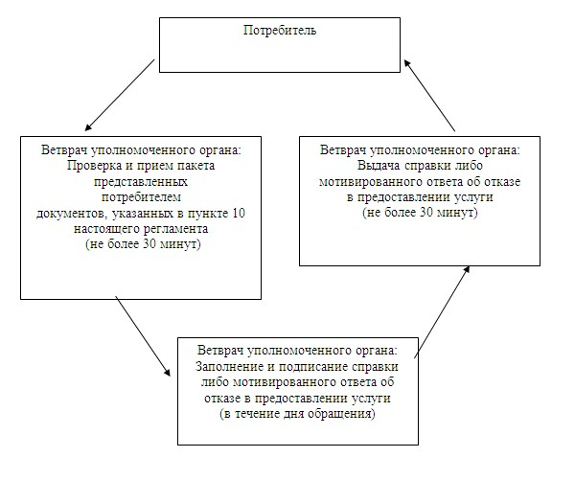

© 2012. РГП на ПХВ «Институт законодательства и правовой информации Республики Казахстан» Министерства юстиции Республики Казахстан

